Лексическая тема «Наша Родина-Россия. Мы читаем. С.В. Михалков» (20.04.20-24.04.20)
Четверг (23 апреля)
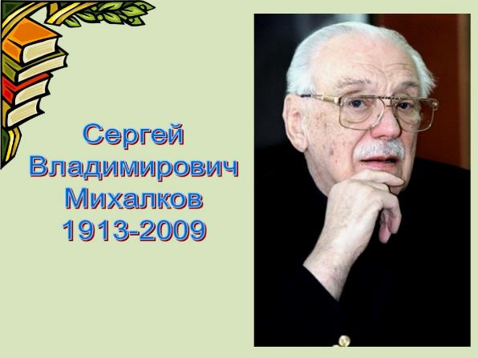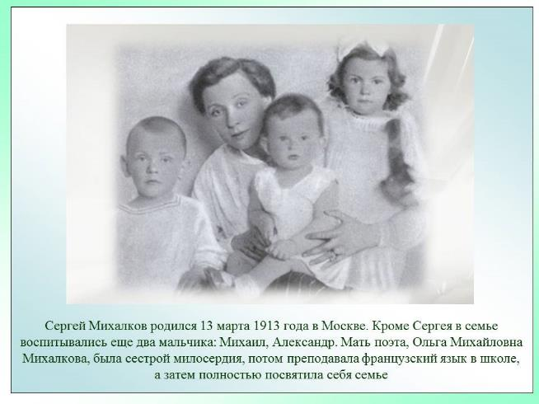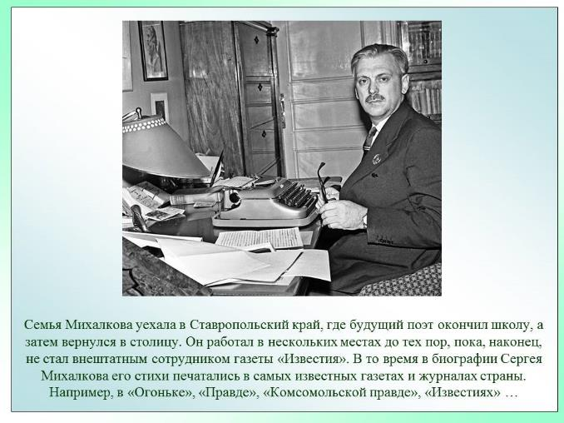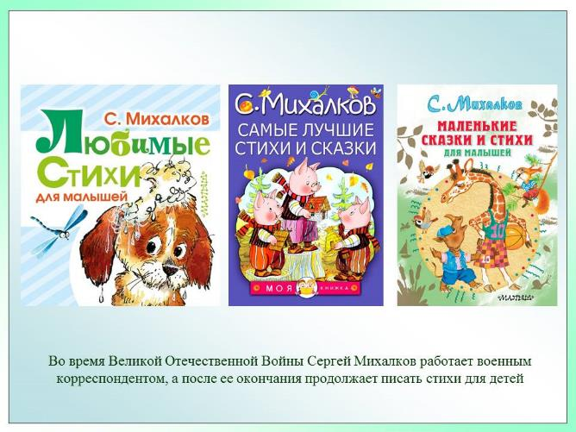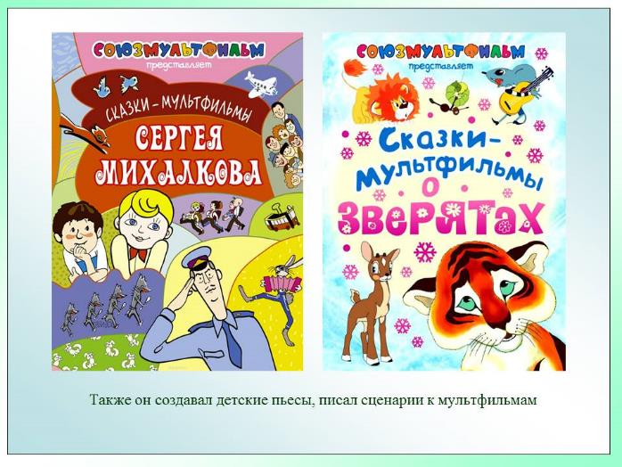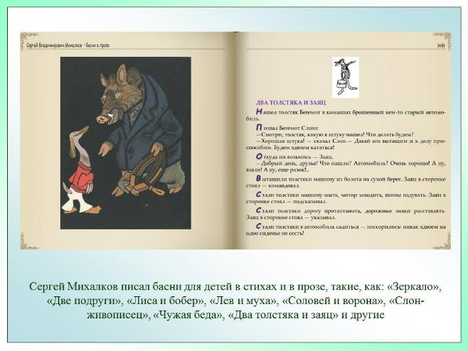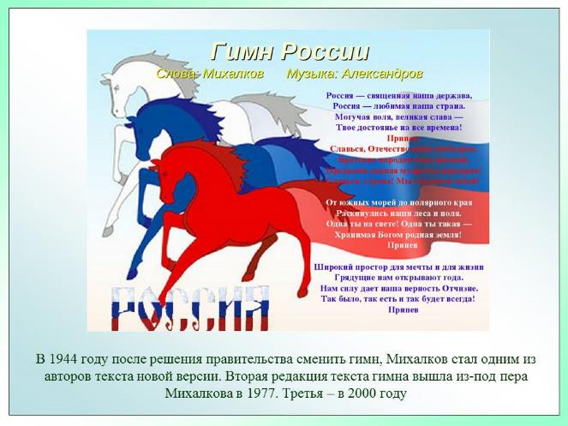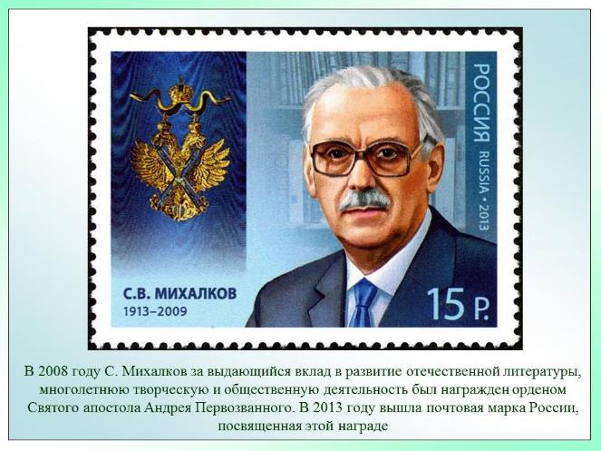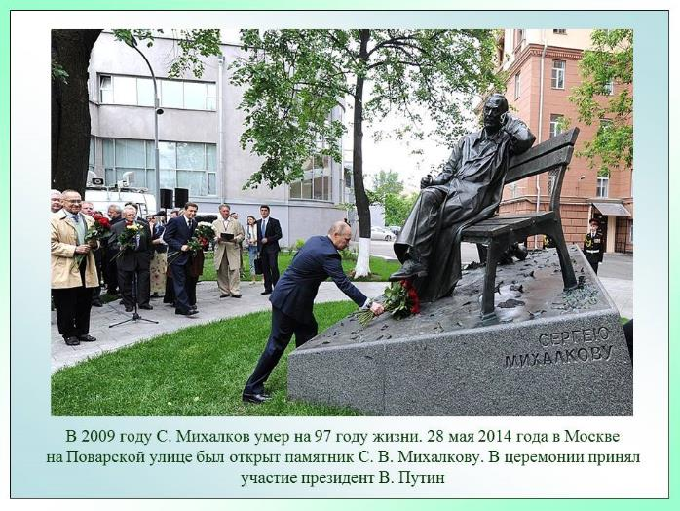

Прочитайте стихотворения «Дядя Степа» и «Дядя Степа — милиционер» или посмотрите мультфильм

Почему его уважали люди, любили дети? (Дядя Степа был смелым. При пожаре он спас голубей, которые могли погибнуть в огне. Он был находчивым. Он поднял руку, как семафор (светофор), чтобы показать, что путь размыт, и спас поезд от крушения. А ещё был сильным и отважным. Он спас мальчика, который упал с обрыва в реку. К тому же Дядя Степа был другом ребят. Он рассказал им, как был на войне, был ранен.)
Упражнение «Для чего они нужны?» Посмотри на картинки и расскажи, для чего нужен каждый предмет. (Жезл регулировщику нужен для того, чтобы регулировать движение. Ружье нужно для того, чтобы стрелять по мишеням. Диван нужен для того, чтобы отдыхать на нем. Книга нужна для того, чтобы читать ее)
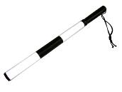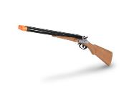
Жезл ружьё диван книга

Игра «Скажи по-другому». Взрослый говорит, каким был дядя Степа, а ребёнок будет подбирать похожие слова.
Дядя Степа был огромным. (Высоким)
Дядя Степа был смелым. (Отважным)
Дядя Степа был находчивым. (Умным)
Дядя Степа был хорошим.(Добрым)

Упражнение «Подскажи словечко».
Шли из школы две подружки —
В белых фартуках болтушки.
В сумках — книжки и тетрадки,
А в тетрадках... (все в порядке)

Дядей Степою гордится
Вся милиция столицы:
Степа смотрит сверху вниз,
Получает...(первый приз)

Я скажу вам по секрету,
Что в милиции служу,
Потому что службу эту
Очень...(важной нахожу)
